**凝固の知識（シリーズ 1／12）**

**1．はじめに――血が固まる不思議**

私達や動物の身体の中には血液が流れています。

生きていれば常に流れ続けていて、どこかで渋滞を起こしたり、外に漏れたりすることはありません。しかも“ケガ”をすると、その部分で血液が固まって出血を防ぎます。しかも血液が凝固すると、そのことを出発点として皮膚や血管の再生が促進されて、元の通りに治ってしまいます。こんなことが起こるなんて、“とっても不思議なこと”と思いませんか？

これから12回に分けて、血液凝固のことを述べたいと思います。ちょっと難しい言い方で説明することもあるかも知れませんが、そこは我慢して最後までお付き合いいただければ幸いです。

**1．進化のたまもの**

人や動物が生活していて、祖先は野山を駆け回り、その間にケガをしたり、あるいは虎やライオンなどの動物に攻撃されて出血したりしたでしょう。その時速やかに出血を止める作用のあるヒト（or動物）が選び抜かれ、その遺伝子が広く伝えられることにより、今日のヒト（or動物）の血液の凝固能に至ったと考えられます。

例えば、猟犬はイノシシやクマに攻撃されてケガした場合、出血が早く止まる程、生き残り、子孫を増やす確率が増えます。またネズミやウサギは捕食動物から攻撃を受けますから、やはり血液凝固能力の高いものが繁殖します。

逆に、ウシは、オオカミなどの強敵から人間が保護してくれると共に、出産の補助さえしてくれます。牛乳さえ沢山製造していれば血液を凝固させる能力を強化する必要はありませんでした。ですから、ウシ・ウマ・ブタ・ヒツジなどの家畜は凝固能力が低い傾向にあります。

血液凝固能は動物種によって大きく異なること、また人間の凝固能はその中の一種類です。

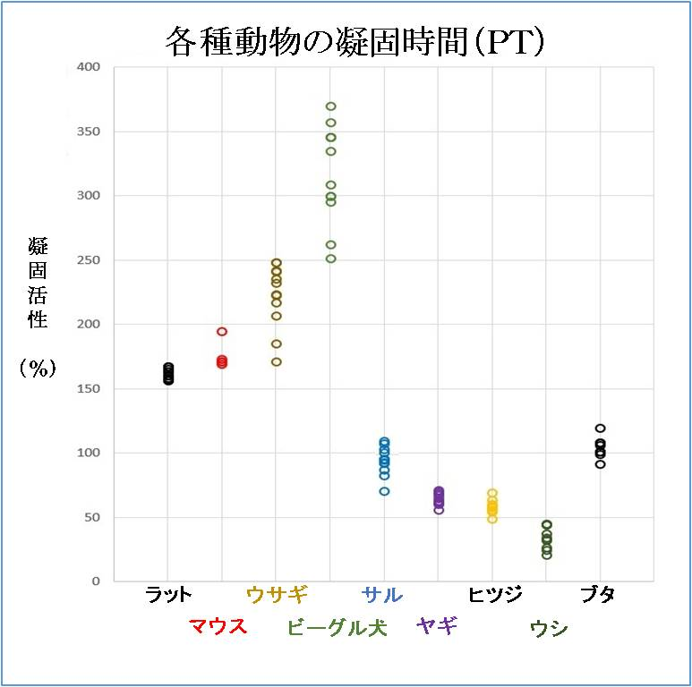

**2．外因系凝固と内因系凝固**

　おおまかには、血液はそれ自体がもっている凝固するという性質と、全身的な生体制御によって流れ続けさせようとする作用、の２つのバランスの上で成り立っています。

凝固するメカニズムには２種類あります。

一つは、“外因系凝固”と言われるもので、ケガなどの組織破壊を起こした場合に作動するシステムで、非常に強力な凝固能を有します。PT（プロトロンビン時間）を測定することで、その能力が検出できます。

もう一つは“内因系凝固”と言われるもので、細胞の新陳代謝や損傷に対応するシステムで、比較的弱い凝固能を有します。APTT（活性化部分トロンボプラスチン時間）を測定することで、その能力が検出できます。

血液が凝固したものを“血餅”と呼びます。

血餅には血球（ほとんど赤血球）と血小板が含まれており、それらをフィブリンメッシュが包み込んでいる構造となっています。特に、フィブリンメッシュは凝固反応の結果、最終生成物として生じた不溶性のたんぱく質で、PTでもAPTTでの同様にこのフィブリンメッシュが生成されます。

ちなみに、血餅が赤いのは、赤血球を多く含むことに拠ります。

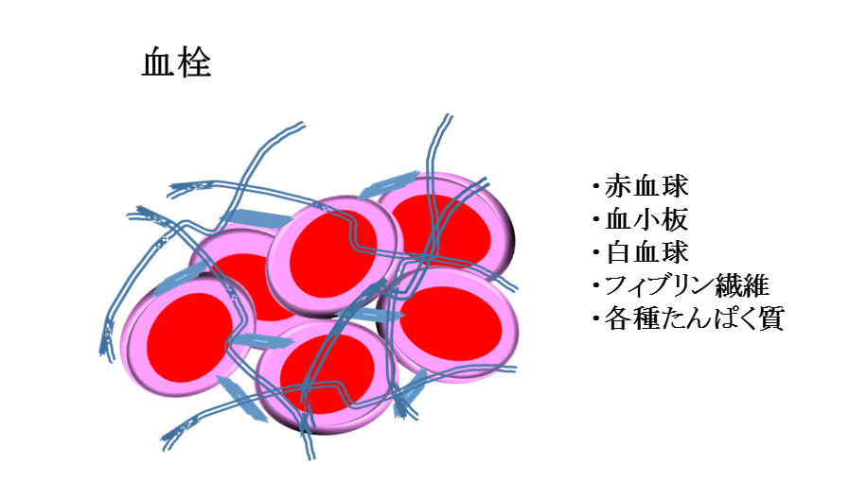

**3．凝固の話のつづき**

前回、血液自体が持っている凝固するという性質には「外因系凝固」と「内因系凝固」の２つがあるとお話ししましたが、その続きのお話しです。ここでは「北町奉行」と「南町奉行」に置き換えてみます。

北町奉行は“組織トロンボプラスチン”と称されるもので、この号令一下、Ⅶ因子と言う「与力」が動きます。与力はさらにⅩ因子・Ⅴ因子などの「同心」に命令を出します。同心はさらにⅡ因子＝「岡っ引き」に赤血球を捕まえる準備をさせます。Ⅱ因子＝岡っ引きは縄を準備して、捕縛の準備を整えます。凝固すると言う性質は常に「スタンバイ」している状態にあり、つまり、岡っ引きが縄を持って待ち構えているようなものです。「南町奉行」は、“接触因子”です。



「与力」・「同心」・「岡っ引き」と出てきましたが、いづれも、「奉行所」の人たちです。

これらの人たちには共通点があって－すべてではありませんが－、それぞれのたんぱく質は、合成される時にビタミンKがなければ、ちゃんとした酵素活性を持つたんぱく質にならないと言う特徴があります。出来損ないのたんぱく質はPIVKAと称されます。

PIVKAがあると、捕縛機能が乱れ、血餅ができにくくなります。

**4．線溶**

血餅が形成されることで、「止血」が完成します。

ただ、血餅は荒々しく網をかけているので、その中には、いろいろのものが混ざってしまいます。いや、むしろ「混じる」ことこそが、巧妙なシステムです。（個人的には、神様が仕掛けたこのシステムに「神様は偉い」と、ほどほど感心しますが・・・）

血餅の中にフィブリン繊維を作る際に活躍したトロンビン（Ⅱa）は同じく血餅の中にあるPLGを活性化し、プラスミンに変えます。プラスミンはフィブリン繊維を徐々に切断し、長短様々のたんぱく質破片を作り、最終的には血餅全体を分解してしまいます。フィブリンは元々D－E－Dの構造をとっていましたので、切断されたフィブリン破片は、Y画分（D－E）、D画分（D）、E画分（E）となります。

大きな線溶画分としてFDP、分解がかなり進んだ画分としてD-Dダイマーなどの測定をすることによって、線溶機能の活性や進行状況を検査することができます。

＊FDP＝Fibrinogen／Fibrin　Degration　Products）



これらの他に、PLG（プラスミノーゲン＝プラスミンの前駆体）や、t－PA（組織プラスミノゲンアクウチベータ）、α2－PI（α2－プラスミンインヒビター）なども検査に使用されます。複雑なところでは、PIC（24.プラスミン・α2-プラスミンインヒビター複合体）、PAI－1（25.プラスミノゲンアクチベーターインヒビター1）、t-PA・PAI・C（26. t-PA-PAI-1複合体）があります。

**5．凝固に関連する反応系**

　血液はそれ自体がもっている凝固するという性質と、全身的な生体制御によって流れ続けさせようとする作用、の２つのバランスの上で成り立っています。生体内では血液を流れ続けさせるための作用が全身的な生体制御で行なわれていると考えられます。血液を流れ続けさせる作用は、①凝固を起こさせない作用、と、②凝固反応を止める作用、③凝固したものを溶かすことによって再び流れさせるようにする作用、の３つが考えられます。①に該当するものとしては血管内皮細胞の機能として扱われ、組織因子の血液内流入の阻止など、②に該当するものではAT－ⅢやヘパリンコファクターⅡ、活性化プロテインＣなどが挙げられます。

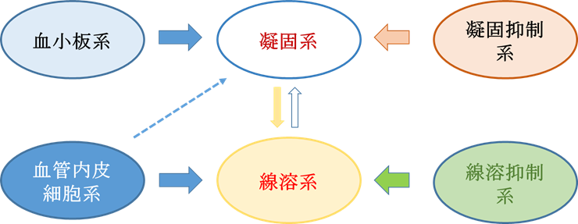

A　血管系

血液自体は常に「固まる」性質を有するため、正常な場合には「固まる」性質を抑制し、「常に流れる」作用が血管壁＝血管内皮細胞によってコントロールされている。現在判っている代表的なものはＴＭ（トロンボモジュリン）、あるいはＨcⅡ（ヘパリンコファクターⅡ）がある。血管狭窄は血栓形成の一因になる。

B　血小板系

血小板は異物面に対して粘着し、変形、凝集という機能を発現させる。さらに凝集した血小板は内部物質を放出し、さらなる血小板凝集を引き起こす。これにより一次止血は完成する。ただ、この血栓（白色血栓または血小板血栓という）では物理的に強度が弱いため、重症な血管の破断の場合には凝固系の発動が不可欠となる。

C　凝固系

凝固系は内因系と外因系に大別され、内因系では凝固第ⅩⅡ因子の活性化が凝固の開始であり、外因系では組織因子の血液（血漿）混入が凝固開始の引き金となる。凝固の反応系は最終生成プロテアーゼとしてトロンビンを産生させ、トロンビンはその基質（Substrate）であるフィブリノーゲンをフィブリンに転化させ、これが血栓形成の主材料となる。

D　線溶系

プラスミンというプロテアーゼによって引き起こされる現象で、血液凝固反応で産生されたフィブリンを分解してＦＤＰを産生させる。このプラスミンは凝固第Ⅰ、（Ⅱ）、Ⅴ、Ⅷ、ⅩⅢ因子も分解することができる。血栓が形成された後、血管内皮細胞から増殖の信号（t-PA）が出されると、血栓内に混入したプラスミンが血栓を溶解し、修復がなされる。

**6．PT（プロトロンビン時間）の表現方法**

　ＰＴの表現方法の表現方法としては、以下のようなものが挙げられます。

　　　　　　① 秒数

　　　　　　② 正常／異常

　　　　　　③ 異常／正常

　　　　　　④ 活性％の表示

　　　　　　⑤ ＩＮＲ表示

　ＰＴ結果を報告する方法として、最初に利用された表現方法は ① 秒数で、これは現在でも使用している施設があります。測定結果は概念的（感覚的）に異常の程度を推定することができます。また、継続して観察すれば病態の経過を知ることができます。しかし、測定結果は試薬ロットによって変動し、精密に比較するには問題があります。

　②および、③ は秒数として概念的に把握するのではなく、より客観的な値として診るために工夫されました。この方法では、正常／正常 ＝ 1.0 に対して、比としての値が高く表示されるか（または低く表示されるか）によって、正常と比較した異常の程度を知ることができます。この場合、試薬ロット間差の影響を受けにくくなり、秒数に比べればより客観的な値となります。けれども、同一の検査室の場合には比較できますが、他施設との比較、あるいは種類の異なる試薬を使用する場合では、比較できなくなります。

　活性％を使用する方法は、今日、本邦では最も広く使用されています。使う試薬それぞれに検量線を作成するので、秒数や比が異なっても、正常は100％と算出され、異常はその程度に応じて低値に表示されます。この結果、活性％表示は多様な試薬間の比較ができ、標準化の手段として優れた方法であると思われます。ただ、検量線が湾曲すると言う欠点もあります。

　ＩＮＲ表示は、世界的標準化の検討において考案された方法です。ワーファリン治療、あるいはそのモニタリングにおいて、活性％表示では湾曲する部分を直線的に表示する方法として採用されています。

**7．採血にクエン酸ナトリウムを使うと言うこと**

凝固検査では、採血にクエン酸ナトリウム液を使用したものを用います。

クエン酸ナトリウム（sodium citrate）は血漿中のカルシウムイオンをキレートして凝固反応が起こらないようにする目的（＝抗凝固剤として）で使用されます。検査時には再度カルシウムを添加して凝固反応を起こさせ凝固能を測定します。

抗凝固剤としてはカルシウムイオンをキレートするものであれば他の物質でも良く、以前はシュー酸塩が使用されていました。が、時間と共に第Ⅴ因子や第Ⅷ因子の活性低下を起こすため、クエン酸ナトリウムになった経緯があります。

現在、国際標準化委員会（ICTH）では採血時には、９容の血液と、１容の3.2％クエン酸ナトリウム液（109mM）を混合するよう勧告しています。109mMは血液と等張と言う意味があります。

市場にはクエン酸ナトリウムの濃度が3.8％，3.13％，3.2％などがあります。クエン酸ナトリウムには含水率の異なる３種類のものがあり、それを取り違えた間違いです。再度強調しますが、約110mMの抗凝固剤の液を使用することが“正しい”方法です。

|  |  |  |  |
| --- | --- | --- | --- |
| クエン酸ナトリウムの濃度w/v | 無水塩 | ２水塩 | ５水塩 |
| （MW=258.07） | （MW=294.1） | （MW=348.14） |
| 3.12％ | 121.3mM | 106.4mM | 69.9mM |
| **3.2％** | 124.0mM | **108.8mM** | 91.9mM |
| 3.8％ | 147.2mM | 129.2mM | **109.2mM** |

**Hctの影響**

次にHctの影響を計算してみます。

0.5mLのクエン酸ナトリウム液と採血4.5mLとを混合した場合、Hct値が異なる場合、

Hct値25～60の範囲で計算すると下表のような影響を受けると算出されます。

|  |  |  |  |  |  |  |
| --- | --- | --- | --- | --- | --- | --- |
| No. | Hct値 |  | | 合計量mL | クエン酸-Na濃度mM | 影響度％ |
| 血漿の量 | クエン酸-Na液量 |
| 1 | 25 | 3.38 | 0.5mL | 3.88 | 8.98 | 82.6 |
| 2 | 30 | 3.15 | 0.5mL | 3.65 | 9.54 | 87.7 |
| 3 | 35 | 2.93 | 0.5mL | 3.43 | 10.17 | 93.4 |
| **4** | **40** | **2.70** | **0.5mL** | **3.20** | **10.88** | **100.0** |
| 5 | 45 | 2.48 | 0.5mL | 2.98 | 11.70 | 107.6 |
| 6 | 50 | 2.25 | 0.5mL | 2.75 | 12.66 | 116.4 |
| 7 | 55 | 2.03 | 0.5mL | 2.53 | 13.79 | 126.7 |
| 8 | 60 | 1.80 | 0.5mL | 2.30 | 15.14 | 139.1 |

Hct値40の場合を100％とした場合、Hct60では約140％となり、この効果は大きいと考えられます。ただ、PT測定等ではクエン酸ナトリウムの影響を受けないように設計されていますので、問題は希釈のみです。

**8．採血手技**

正確な結果を得るための要点は、検体・測定手技（装置）・試薬の３点に集約されます。

　準備

　　①試験に使用する器具は清浄なものを使用する。

　　②ガラス器具の使用は避ける。使用する場合でも短時間に終了するようにする。またシリコン処理していない器具は使用しない。

　　③定量器具（ピペット）はエッペンドルフピペットを薦める。

　　　ホールピペットはトロンビン汚染の可能性が高く、且つ、操作性が良くない。

　　④トロンビンに接触した器具を他の測定と混同してはならない。トロンビンと接触した可能性のある器具は廃棄する。

3-B-１採血

　　①まず、採血時に組織トロンボプラスチンの混入がないよう慎重に採取されなければなりません。組織因子が混入すると外因系が活性化し、凝固時間が短くなります。

　　②この時、抗凝固剤は一定の濃度のもの（3.2％or3.8％クエン酸ナトリウム）を使用し、正確正確に１：９容となるよう採取します。変動の目安としては±８％。

　　③採血管はシリコンコートしたガラス製試験管または樹脂製試験管を使用することが必要です。ガラスのままでは接触因子系が活性化し、凝固活性が亢進します。市販の採血管を使用していてもシリコン処理が充分でないことがあり、採血したまま放置して置くと凝固する場合がありますので注意が必要です。

　　④採血後においては、速やかに遠心分離し、直ちに測定に供します。遠心分離は3000rpm×10～１５分間、または、3500ｒｐｍ×10分間。ＰＰＰが得られれば特に問題ありません。

　　　遠心分離後はなるべくフタをとらずに置きましょう。炭酸ガスが蒸発してｐＨ上昇の原因となります。

　　⑤検体（血漿）は採血後は経時的に変化するものとして扱い、直ちに測定します。測定までの目安は２時間以内です。直ちに測定ができない場合はフタをしたまま冷蔵保存します。

　　⑥測定に際しては血小板の混入がないよう配慮すること、また、検体同士のコンタミに留意し、測定に供する採取量は正確に定量することが必要です。

3-B-２検体の凍結・融解

　凍結検体の保存＆溶解

1. 検体血漿を凍結する際は、採血後の時間の経過していないものを凍結に使用する。

　　　　時間が経過したものは劣化が進み、凍結処理により一段と劣化するため、凍結前・後のデータが乖離する場合がある。

　　②検体の凍結は－７０℃以下でおこなう。－２０℃では劣化する。また冷凍庫の開閉により、劣化する場合があるので、注意を要する。

　　④凍結時に発泡スチロールなどで覆われたものは冷却能力が悪い。これにより検体の劣化を招くので、熱が分散しやすい包装で凍結する。

　　⑤凍結回数は新鮮なものでも３回が限界である。４ヶ月以上の保管は避ける。

　　⑥凍結に際しては、日時・検体番号・検体の特徴・保管者・液量などを明記する。

　　⑦凍結中に扉を開けっ放しにするなどして検体に温度変化を起こさせないように配慮する。

　　⑧融解に際しては３７℃水槽で速やかに溶かす。

　　⑨氷は80～90％溶けたら、水槽より取り出し、転倒撹拌して残りの氷を溶かすようにする。加温のし過ぎは検体の劣化を招く。

　　⑩融解した検体は１時間以内に測定が終了するよう試験計画を立てる。

　コントロール血漿（凍結乾燥）の溶解

　　①試薬を溶解する作業の前に実施する。

　　　　試薬溶解よりも後になった場合には、場所を変え、清浄な箇所でおこなう。

　　②溶解液はその度新しいものを準備する。

　　③ゴム栓をゆっくりとはずし、ゆるやかに溶解液を入れる。

　　　　入れたらゆっくりと回転させ、約３分間静置する。

　　　　その後、撹拌して完全に溶解させる。この時、残存物がないか、必ずチェックする。

　　④室温に静置し、使用を待つ。加温加冷はしない。

検体については、正確な採血することです。つまり、針を刺した時に無用に組織を傷つけ、あるいは採血している時に針口面が血管に密着するなどのことが発生すると、血管内皮細胞からＴＦ（組織因子）が放出され、凝固活性を亢進し、短めの凝固時間を示すことになります。よって、なるべく血管を傷つけないように採血することが正確な結果を出す為の第一条件となります。また、採血に使う器具でガラス製品を使用する場合は必ずシリコン処理したものを使用する必要があります。ガラスに血漿が接触すると、ガラス表面のマイナス荷電のために凝固亢進を招きます。経時的変化に留意しておかなくてはなりません。

また、抗凝固剤（クエン酸ナトリウム）と血液とが正しく混合されたものであることが必要です。

血漿の遠心分離は十分に行ない、血小板の混入がないようにすることも必要です。血小板の混入はＰＴやＡＰＴＴの測定では特に問題はありませんが、他の測定項目分では、血小板が混入すると、ＰＦ３（血小板第３因子＝リン脂質）の混入のために正しい結果とならない場合があります。

採血後は速やかに測定することが重要ですが、測定できない場合には良好な条件下で保存しておくことが必要です。冷蔵庫の開閉で温度変化を与えないように心掛けると共に、炭酸ガスが放出しないよう密栓して置くことが必要です。検体の劣化は凝固時間の延長、検体ｐＨの上昇（ｐＨ８．６くらいまで）は凝固活性の短縮・その後劣化による延長を引き起こします。また、凍結する場合には、採血後速やかに凍結し、できれば－７０℃以下で保存します。

**9．測定手技**

**A．測定の準備：**

測定に際しては、検体数量を確認し、また測定に必要な試薬量が準備されているかを確認します。検体はそれ自体がＣｌｏｔしていないか、遠心分離が十分であるか、溶血などの現象がないかを確認し、もしそれらがあった場合にはどの測定項目に影響があるか、をあらかじめ予想して置きましょう。その上で機器の測定設定（項目の確認・設置場所の確認）を行ないます。また、測定結果をどのような計算をさせるのか、レポート（検査結果の報告）内容と整合性が取れているかを調べます。また、緊急性のある検体であるか、通常の測定作業として処理して良いものであるかの確認も必要です。

一方、これらは作業のし易い場所で、配置を考えて実施するようにしましょう。配置の如何で作業の正確性・能率は大きく異なります。また、作業場所の清潔性にも配慮しましょう。

**B．試薬の準備：**

試薬は適正な条件下で保存されたものを使用すべきです。通常は直射日光を避け、冷暗所保存します。保存条件外の凍結・融解処理をしたもの、あるいは有効期限外のものは使用してはいけません。使用に際しては、計画性を持って、必要なものを必要なだけ準備します。溶解の前には室温に戻し、正確な溶解・正確な定量に心掛けるようにします。また、試薬間の接触・コンタミに留意し、細菌汚染のないように処置することが必要です。特にトロンビン試薬（Fbg測定に使用）は強力な酵素であるので、開封・再溶解の場所を別にし、ピペットなどの器具も専用のものを準備することをお勧めします。勿論、ピペットチップはその都度廃棄です。

**C．正確度の確認**

機器設置時に自施設のデータの正確性の程度を把握して置きます。正常域では凝固時間は何秒程度の上下変動があり、異常域ではどのような傾向を示すのか、またそれらが精度管理等のデータにどのように表われ、許容できる範囲を設定して置きます。検査当日の精度管理等の結果が許容できるものであれば、この時点で始めて測定に着手できると考えます。

上記の条件に照らし合わせて、当日の検査結果に検体のデータに誤りはないか？、ミスなどが発生していないか？　…をチェックします。さらに検体や試薬の経時変化を起こしていないか、また、検体の特性（採血の状態・共存物質の有無、あるいは治療・投薬の有無・過去のデータ）によって影響を受けた結果となっていないか？、などを確認し、検査結果が妥当なものであるかどうかを判断します。必要であれば、二次検査・精密検査を実行します。

**D．結果の報告**

検査の依頼に対して、必要な検査が正確に行なわれているかを確認します。記載ミスがあってはならないことは当たり前です。可能であれば、検査成績に対し、極力コメントを付けるようにします。

一方、検査を振り返り、検査が計画的に実施できたか、最小限のコストでできたか、また迅速且つ適正であったか、…などを検証してみることも必要です。改良点があれば、着手できるところから改良し、計画的に変更しなければならない箇所は検査室全体で話し合って改良するようにしましょう。

また、検査終了後は後片付けをきちんと行ないます。検査室を「きれい」にする、また、「きれい」に保つことは感染等から自身の安全性を確保する点でも、検査の正確性を向上させる点でも重要です。検査室を「きれい」な状態にすることも忘れてはならない重要な点です。

**10．異常の発見**

データ異常が見つかった場合、まず、凝固時間、次に凝固曲線を調べます。凝固時間は短縮か、あるいは延長であるかの情報が判ります。凝固曲線の情報からは、特にΔＨが正常に得られているか、曲線そのものに異常がないかを調べてください。それらの結果から、異常の原因が、①検体であるのか、②試薬であるのか、③機器であるのか、を推定します。通常は原因は一つであり、複合的に異常が発生することはありませんので、如何なる手法を使っても一つに原因を絞り込むことが重要です。

　(1)検体の場合

　短縮傾向の結果となる場合には、以下の２点が主要な原因となります。

①トロンビン等の試薬が検体にコンタミしたためによるもの

②採血ミス、あるいは採血管不良（抗凝固剤の不良や、シリコン処理の不良）

延長傾向の結果となる場合には、多様な原因が考えられますので、例えば次の点を確認し、対応を図ります。

　　　　　　　　①薬剤の投与により、データ異常を引き起こしていないか？

　　　　　　　　②採血ミス、あるいは採血管不良を起こしていないか？（クエン酸Naが多い）

　　　　　　　　③経時変化、保存条件の不良（COガスが抜け、ｐＨが高くなっている）

　　　　　　　　④Clotを発生していないか？

　　　　　　　　⑤検体のコンタミ、検体の取り違えや血清検体を使用していないか？

　　　　　　　　⑥特異的な検体であるか、

　　　　　　　　⑦他の検体、あるいは他の項目測定結果との比較

(2)試薬の場合

短縮傾向の結果となる場合には、以下の２点が主要な原因となります。

　　　①トロンビン等の試薬がコンタミしたためによるもの

　　　②試薬溶解方法の間違い、取り違え、試薬設置場所の間違い

延長傾向の結果となる場合には、多様な原因が考えられますので、例えば次の点を確認

し、対応を図ります。

　　　①溶解手技のミス？、溶解液の取り違え？、溶解液量の間違い？

　　　②溶解後の経時変化？、保存条件の不良？

　　　③洗浄液・緩衝液は良好か？

　　　　　　④試薬設置場所の間違い？

　　　⑤試薬のコンタミ？

　　　⑥他の検体、あるいは他の項目測定結果との比較

(3)機器の場合

　　　　①機器内部の汚れ・故障の状況を調べる。汚れている場合にはその時点できれいに清掃する。（←次に動作させた時に異常が発見し易くなる）

　　　　②データ異常が突発的であるか、継続的であるかを調べる。

　　　　　　　　③次に、凝固曲線においてΔＨが適正であるか調べる。

　　　　　　　　④温度・流体系を調べる。

　　　　　　　（試薬や緩衝液・洗浄液の設置間違いや、残量不足であることが以外と多い）。

　　　　　キャリーオーバーしていないか？

２対応方法

原因は、検体、または、試薬、または機器のいずれかであって２つが原因となることは、まづありません。―つの原因に絞り込み、対応するようにします。

　ただ、「凝固反応そのものがおかしい？」と考えられる場合、フィブリンクロットの形成においては下記の要因が影響を与えますので、留意しておいてください。

　　　　(1) ＰＨ

(2) 電気伝導度

(3) 浸透圧

(4) Ｃａ

(5) 撹拌

(6) 安定化剤

(7) その他の測定条件

**11．標準化**

臨床検査は患者の病態を科学的・客観的に把握する手法として、今日広く普及していますが、臨床検査で取り扱う対象は生体由来の極めて複雑な構成物であり、時間と共に変化し、あるいは手技や手法（器具や機器）により多様な結果を表現されます。それが故に何が「真値」かと言うことが絶えず問われることになります。しかしながら、検査結果が安定していなければ、患者が疾病を起こしているのか、あるいは治療の効果があったのか判定できず、臨床診断に混乱を与えてしまい、重大な結果を招来する恐れがあります。したがって、臨床検査は常に一定の安定した結果が要求されることになります。

　結果が安定であるためには、まず、１つの検査室において継続して安定した結果でなければなりませんし、また、各検査室間で結果が一致することが必要です。

　これらの作業をサポートする手段として、全国的、あるいは全世界的にサーベイが実施されています。現在、我々は各種のサーベイに参加し、自分の検査結果が、あるいは自検査室が全体レベルのどの位置にあるのかを知ることができます。それによって、改善の機会が与えられていることになります。

　しかしながら、サーベイにおいては臨床検査で実施される項目を全部実行することは不可能です。よって、サーベイでは一般的に広く測定されている項目（ポピュラーな項目）であって、しかも臨床的意義の高いものを選択して実施することになります。サーベイでは、一般的、且つ、有効な項目から統一し、やがては臨床検査全体の統一を目指しています。

凝固分野では、最もポプラーな測定項目であるＰＴをターゲットとして、現在、ＰＴを標準化することにより、データの統一を図り、やがては凝固検査全体の統一化を図ろうとしています。



国際標準トロンボプラスチン試薬 の 設定

　ＷＨＯが最初の国際標準トロンボプラスチンとして採用した試薬は、Biggs and Densonが作製したロット67/40です（1976）。この試薬は、これ以前の反省からすぐに門外不出の試薬としました。したがって、一般的に使用できる試薬を大量に準備する作業がはじまり、ＢＣＴ／099が1978年に、1983年にはＢＣＴ／253がヒト脳由来のトロンボプラスチン試薬としてが設定されました。次いで1983年には、二次標準品として、ヒト、ウシ、ウサギ脳由来のトロンボプラスチン製剤が設定されました。これらは、一次標準品と直接比較検討されたISI値が付けられており、 ＥＣの一部門であるＢＣＲが認定標準材料としてその配布をおこなうことにより、世界的に比較検討できるシステムが完成しました。ＥＣ／ＢＣＲにおいて

BCT /009（ヒト脳、ISI ＝ 1.048）は、ＣＲＭ１４７として、

OBT / 79（ウシ脳、ISI ＝ 1.011）は、ＣＲＭ１４８として、

RBT / 79（ウサギ脳、ISI ＝ 1.413）は、ＣＲＭ１４９として登録・公開されています。

なお、これらの作業はＩＣＴＨとＩＣＳＨとの共同研究の成果であり、その報告は、Thrombosis and Haemostasis に掲載することで公開性を持たせています。これらの作業により、今日、我々はＢＣＲから標準品を購入し、自施設での値が正しいか否かを判定することができるようになりました。

**テクニカルレポート の 要旨**

ＷＨＯのテクニカルレポート（1983、Geneva、上記①）はトロンボプラスチンにおいてＷＨＯのＩＲＰを使用する場合の方法を勧告（Recommended）しています。その中で、まず、 ＷＨＯのＩＲＰに付けられたＩＳＩ値は主要な１０の研究施設で検定がなされていること、そして、経口抗凝固薬治療のコントロールにおいて、検査室で較正（Calibration）する際にはＷＨＯが推奨するＩＰＲを使用すべきであること、が記されています。そして、ＷＨＯのＩＲＰには２種類のトロンボプラスチンがあり、トロンボプラスチン注出のみのもの（Human and Rabbit Brain）と結合型（Combined ＝ Bovine注出物に Ｆ.Ⅰ＋Ｆ.Ⅴ＋Caを添加したもの）があり、較正の対象となるトロンボプラスチン試薬（ＷＲＰ）は較正の最適精度を求めるためにお互いに類似したトロンボプラスチンを使って実施すべきであるとしています。最初に最適なＩＲＰを使用してＷＲＰの較正をおこない、次に、ロット毎にＩＳＩ値を設定する作業を実施せよ――としています。

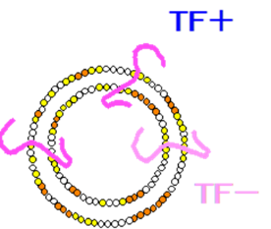**12．新しい凝固反応に関する理解**

凝固反応が起こる“場”はリン脂質の上です。例えばPT試薬では

リン脂質構造体として供給されたMp（マイクロパーティクル）が

その場であり、リン脂質を中心に反応は進みます。

血液から供給された凝固第Ⅶ因子（Ｆ.Ⅶ）はＣａ２＋を介してリン

脂質膜と結合すると共に、一端はＭｐのリン脂質膜の一部から表面に突出したTFと結合します。これにより活性化凝固第Ⅶ因子（Ｆ.Ⅶa）が生成されると考えられます。次にＦ.Ⅶaは凝固第Ⅹ因子（Ｆ. Ⅹ）に作用し、Ｆ.Ⅹaを生成します。さらに、リン脂質膜上においてＦ.Ⅹa・Ｆ.Ⅴa複合体（以下Ｍｐ・Ｆ複合体）が形成され、Ｆ.Ⅱを分解し、トロンビンを生成するようになります。

この過程において、 Ｆ.ⅦaはＴＦと結合した場所で、あるいは再度浮遊した状態でＦ.ⅩをＦ.Ⅹaに変えます。 Ｆ.Ⅶ、Ｆ.ⅩおよびＦ.Ⅱは Ｃａ２＋を介してリン脂質膜と結合しますが、どこにでも結合するのではなく、リン脂質膜上の負荷電性の高い部分（＝ＰＥまたはＰＳの集中した部分と思われる）にまずＣａが結合し、その上に各凝固因子が分子Ｎ末端側のγ-カルボキシグルタミン残基を介して結合すると考えられます。一方、Ｆ.Ⅴは Ｃａ２＋を介して結合するのではなく、リン脂質膜に埋もれる形で結合（あるいは膜が変形して結合）するため、荷電性のないリン脂質部分（＝ＰＣと考えられる）に結合します。これらのリン脂質の配置は細胞膜の骨格構造に基づいていると思われます。つまり、細胞膜の骨格構造を利用することで凝固反応が起こるベースがつくられていると思われます。

　複数の凝固因子とＭｐ＋が複合体を形成すれば、酵素と基質の分子量の差が大きくなり、分子会合の確率が高まるので、一連の反応性はさらに向上することになります。また、Ｍｐ・Ｆ複合体は巨大分子となるために構造破壊の危険性が極端に低下し、高稼働率でしかも安定的な状態でトロンビンを生成する「工場」となります。

